Несложные действия способны уменьшить тревогу и положительно повлиять на адаптацию ребенка к новым жизненным условиям. Так, рекомендуется приучать ребенка к детскому саду постепенно. Родителям стоит заранее подготовить себя и малыша к первому дню посещения дошкольного учреждения. Необходимо заранее создать дома для ребенка режим дня (сон, игра и прием пищи), соответствующий режиму ДОУ.

Если малыш плачет, стоит взять его на руки, успокоить – вероятно, ему не хватает прикосновений мамы, которых совсем недавно было намного больше.

Желательно дома укладывать ребенка спать пораньше, побыть с ним подольше перед сном, поговорить о детском садике.

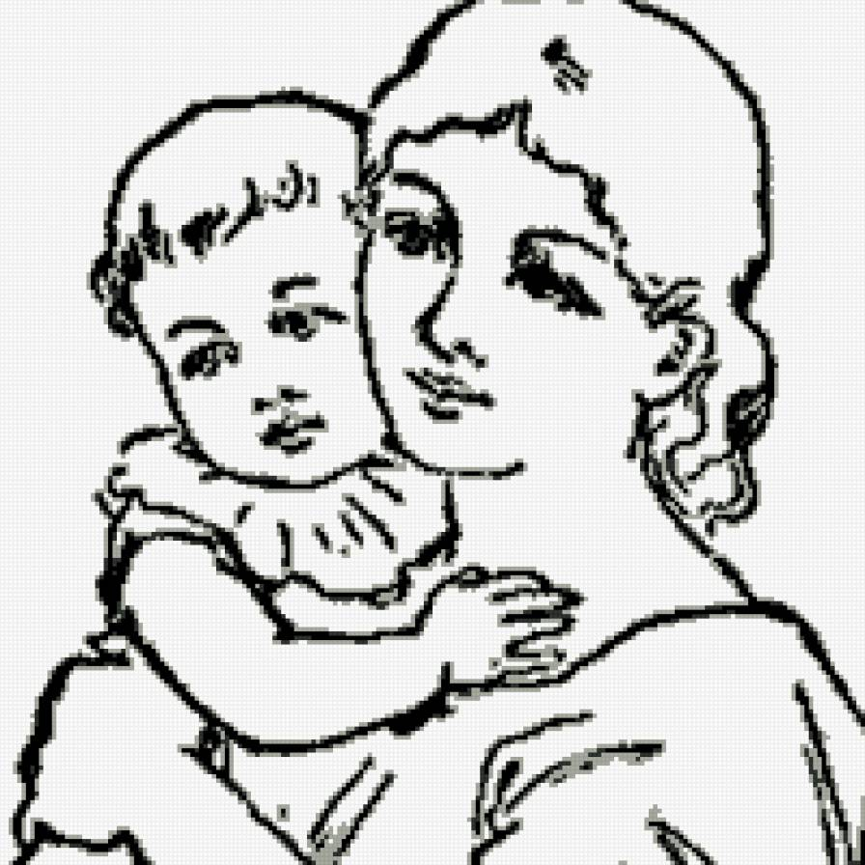
В выходные стоит придерживаться режима дня, принятого в ДОУ, повторять все виды деятельности, которым малыш уже обучился.

Желательно дать ребенку пару дней отдыха, если он категорически отказывается идти в детский сад. Все это время надо рассказывать о детском садике, о том, как много интересного его ждет там. Пусть эти разговоры будут эмоционально окрашены, они могут успокоить малыша.



Каждый раз после прихода из детского сада необходимо спрашивать ребенка о том, как прошел день, какие он получил впечатления. Обязательно нужно акцентировать внимание ребенка на положительных моментах, так как родители такими короткими замечаниями способны сформировать у
них позитивное отношение к дошкольному учреждению.

Не пугайте садиком. Если кроха возбужден и неуправляем, не пытайтесь приструнить его фразами типа: «Если ты не успокоишься, отведу тебя обратно в детский садик!» Не формируйте образ детского сада как места, которым наказывают.

\


Ребенок целый день не видит родителей. Когда он приходит домой, ему нужно от мамы с папой то, чего он не получает в садике: участия, позитивного внимания взрослых и возможности выговориться. Поэтому, приведя кроху домой, не бросайтесь сразу выполнять домашние дела. Побудьте с ним вдвоем, поиграйте или почитайте вместе. Дети разные. Для одного будет достаточно музыки и сказок в садике, и он предпочтет побегать по двору перед сном. Другой, напротив, набегался за день и с удовольствием послушает интересную историю.Не спешите домой после садика, остановитесь по пути на детской площадке или просто побродите, сопровождая прогулку веселой беседой. Это поможет перестроиться с детского сад на домашнюю обстановку. Обсудите с малышом прошедший день, терпеливо выслушайте его, ответьте на все вопросы и обязательно поддержите, если произошла малейшая неприятность.

Будьте терпеливы, проявляйте понимание и проницательность. И очень скоро детский сад превратится для малыша в уютный, хорошо знакомый и привычный мир!

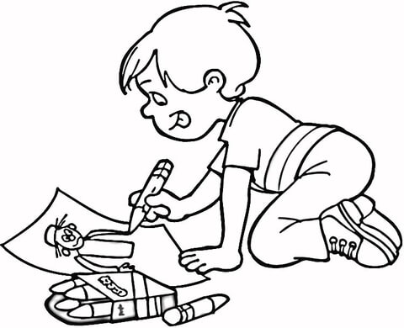

Автор: Педагог - психолог
Новоселова Татьяна Александровна
Эл.почта:tatyana.novoselova.2016@mail.ru
Тел. 8(383)69-21-946

Муниципальное казенное дошкольное образовательное учреждение
Венгеровский детский сад №4

Способы уменьшить стресс ребенка в период адаптации.

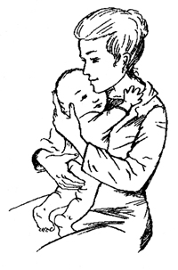

Венгерово 2020г.

Тренировка двигательной памяти

Ведущий (ребенок или взрослый) становится «кукловодом». Он проводит малыша, желающего принять участие в игре, с завязанными глазами по несложному маршруту, например, в пределах комнаты или детской площадки. «Кукловод» должен молчать и только придерживать ребенка за плечи. Последовательность действий может быть различной. Например, «кукла» делает 3 шага вперед, приседает, 2 шага назад, встает на одну ногу и подпрыгивает. Затем с глаз ребенка снимают повязку и предлагают повторить только что проделанный путь, совершая те же движения.



Тренировка слуховой и ассоциативной памяти
Занятие на развитие памяти у детей дошкольного возраста проходит в игровой форме. Взрослый называет разные слова, а ребенок должен мысленно представить образ, описать внешний вид, свойства, особенности или действия, которые можно совершить с названными предметами. Например, шампунь – душистый, скользкий, может щипать глаза.

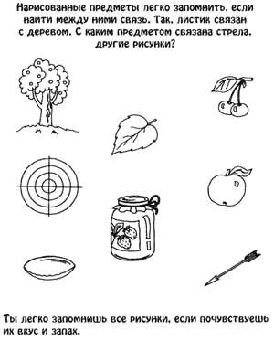

Тренировка зрительной памяти

Чтобы выполнить это упражнение на развитие памяти у детей дошкольного возраста, потребуется 2 картинки: на одной должен быть изображен предмет, который хорошо знаком ребенку, а на другой – тот же объект, но с отсутствующими элементами. Сначала ребенку показывают первую картинку и предлагают хорошо запомнить, что на ней изображено (на запоминание дается полминуты). Затем ребенку демонстрируют вторую картинку и предлагают назвать отличия от первого изображения.



Развитие слуховой памяти
Отличным упражнением на развитие слуховой памяти ребенка является игра с парами слов. Упражнение можно выполнять, начиная с дошкольного возраста. Итак, запишите себе на лист 10 пар слов, связанных между собой по смыслу, например, стул - стол, кошка - собака, вилка - тарелка. Теперь следует прочитать эти слова малышу 3 раза. Обязательно выделяйте пары слов с помощью интонации, не торопитесь. Через небольшой отрезок времени называйте ребенку первые слова из пары, в то время как он должен следом за каждым вашим словом повторять его пару. Таким образом, тренируется кратковременная память, а для развития долговременной - выполните то же упражнение спустя полчаса.

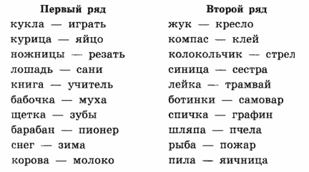

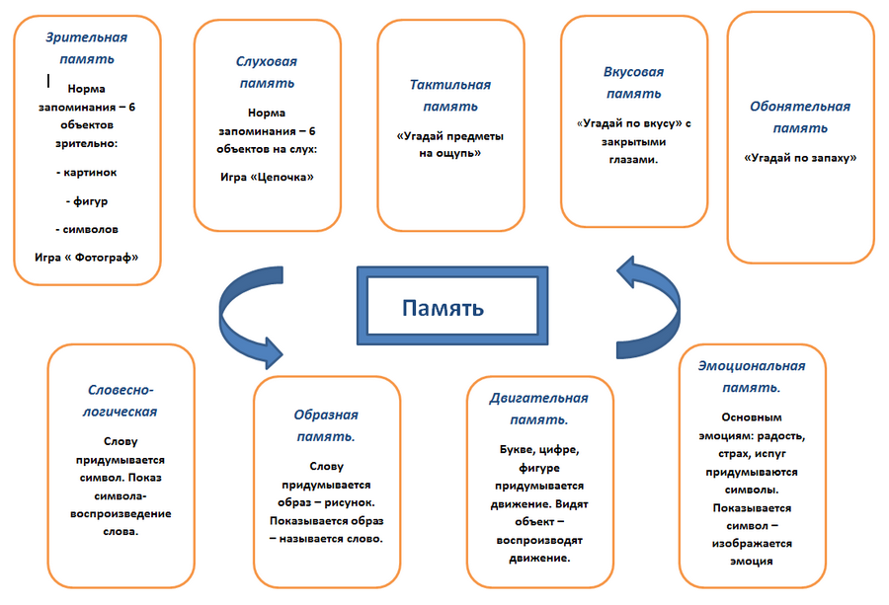

Тел. 8(383)69-21-946
Автор: Педагог - психолог
Новоселова Татьяна Александровна
Эл.почта:tatyana.novoselova.2016@mail.ru

Муниципальное казенное дошкольное образовательное учреждение
Венгеровский детский сад №4

Развитие памяти



Венгерово 2020г.

Что изменилось?
На стол перед ребенком раскладываются небольшого размера предметы (ластик, карандаш, машинка и т.д. 10 – 15шт), за тем ребенку предлагают запомнить все предметы, которые находятся на столе. После чего ребенок отворачивается, взрослый убирает один из предметов, ребенок поворачивается и должен определить какого предмета недостает.

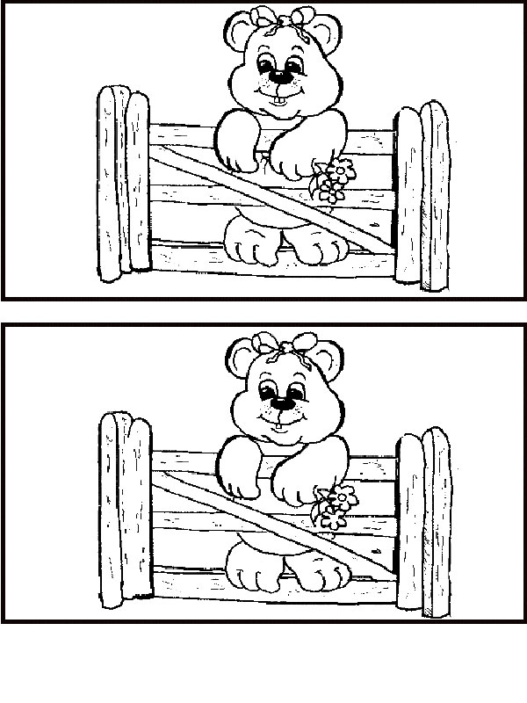

Где чей домик?
Игра для развития устойчивости внимания. Предложите ребенку рисунок с изображением семи разных зверюшек, каждая из которых спешит в свой домик. Линии соединяют животных с их домиками. Нужно определить, где чей домик, не проводя карандашом по линиям. Если же задание сложно для малыша, тогда разрешите, но со временем отложите карандаш в сторону.

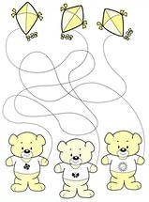

Упражнения на развитие устойчивости и переключения внимания.
Можно поиграть и так. Называйте ребенку различные слова: стол, кровать, чашка, карандаш, медведь, вилка и т.д. Малыш внимательно слушает и хлопает в ладоши тогда, когда встретится слово, обозначающее, например, животное. Если малыш сбивается, повторите игру с начала.
В другой раз предложите, чтобы ребенок вставал каждый раз, когда услышит слово, обозначающее растение. Затем объедините первое и второе задания, т.е. малыш хлопает в ладоши, когда слышит слова, обозначающие животных, и встает при произнесении слов, обозначающих какое-либо растение. Такие и подобные им упражнения развивают внимательность, быстроту распределения и переключения внимания, а, кроме того, расширяют кругозор и познавательную активность ребенка. Хорошо проводить такие игры с несколькими детьми, желание, азарт и приз победителю сделают их еще более увлекательными.

Найди 5 отличий

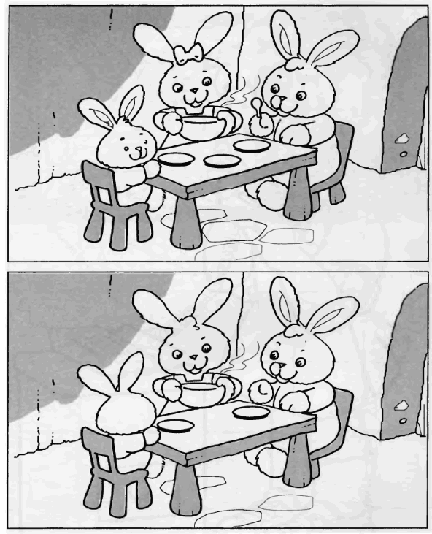

Автор: Педагог - психолог
Новоселова Татьяна Александровна
Эл.почта:tatyana.novoselova.2016@mail.ru

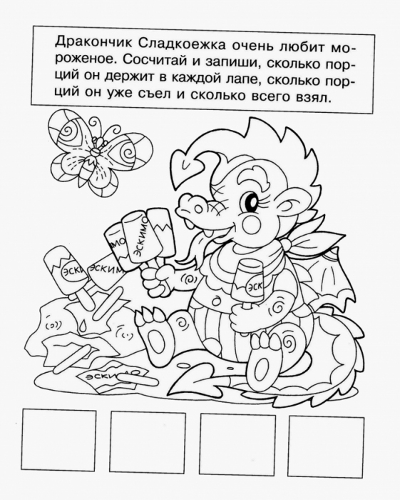

Тел. 8(383)69-21-946
Муниципальное казенное дошкольное образовательное учреждение
Венгеровский детский сад №4

Развитие внимания

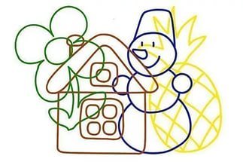

Венгерово 2020г.

Способы развития наглядно- действенного мышления
На этом этапе основная задача родителей - не мешать стремлению маленького исследователя опробовать все своими руками.
Несмотря на то что, несомненно, в процессе своих действий малыш может что-то сломать, разбить, повредить, и даже пораниться сам. Поэтому важно поощрять его желание познавать, при этом, не забывая о мерах безопасности.
Хорошо тренируют такой тип мышления игрушки, элементы которых, каким-то образом отражают результат действий ребёнка - сортеры, наборы для прикладной деятельности, занятия с разными материалами - сыпучим песком, крупами, водой, снегом.
Старайтесь, чтобы малыша во время игры формировалась четкая связь – «действие-результат-действия», это будет полезно для будущих занятий логикой и математикой.

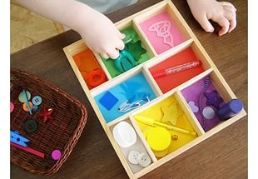

Наглядно-образный тип мышления
На следующем этапе, с трёх-четырёх лет и до первого класса, у ребёнка активно формируется наглядно-образный тип мышления. Это не означает что, предыдущий, наглядно-действенный, вытесняется, нет. Просто помимо уже имеющихся навыков освоения окружающих предметов путём активного восприятия их «руками», кроха начинает мыслить, оперируя системой образов. Особенно ярко этот тип мышления отражается в проявляющейся способности ребёнка к рисованию.
Рисуя любой предмет, например, домик, дети опираются на своё представление о нём, на те его характерные черты (крыша, стены, окошко), которые запечатлелись в их памяти. При этом полученное изображение не индивидуализируется – это лишь образ, сложившийся в представлении малыша на данный момент времени.

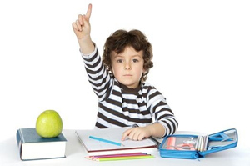

Словесное – логическое мышление
В возрасте 5-7 лет у дошкольников начинает активно развиваться следующий тип мышления - словесно-логический. Умение не просто сообщать факты, но и подвергать их развёрнутому анализу в словесной форме говорит о хорошо развитом словесно-логическом мышлении.
Например, если малыша трёх-четырёх лет спросить, «Что такое кот?», то он скажет: «Котик – это Пушок, и он живёт у бабушки во дворе». Ребёнок пяти-шести лет на этот вопрос, скорее всего, ответит, так: «Кот - это животное, которое ловит мышей и любит молоко». Такой ответ демонстрирует наглядную способность ребёнка к анализу – одной из важнейших мыслительных операций, которая является своего рода «двигателем» развития мышления у детей дошкольного возраста.

Творческое мышление
Этот тип мышления характеризует способность к творчеству – то есть созданию новых, нестандартных решений. Успешное развитие творческих способностей ребёнка во многом будет зависеть от желания родителей развить в нём творческое начало.
В отличие от предыдущих типов мышления, творческий тип не обусловлен факторами роста и формирования интеллектуальных способностей ребенка.
Такие формы психической деятельности как фантазии и воображения свойственны любому малышу и являются неотъемлемым условием для возникновения творческого процесса. Важно лишь создать обстановку, в которой маленький человек сможет развить свои творческие порывы. В этом помогут абсолютно все виды творчества: литературное, изобразительное, хореографическое, музыкальное.
Неспособных к творчеству детей – нет, об этом должны помнить родители дошкольника. Даже отстающие в развитии дети, способны находить оригинальные творческие решения предложенных задач, если занятия с родителями и педагогами способствуют этому.



Автор: Педагог - психолог
Новоселова Татьяна Александровна
Эл.почта:tatyana.novoselova.2016@mail.ru
Муниципальное казенное дошкольное образовательное учреждение
Венгеровский детский сад №4

Развитие мышления

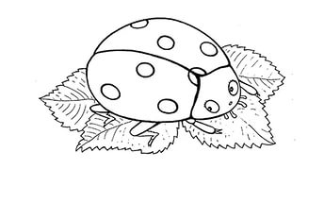

Венгерово 2020г.

